

27 октября 2026 г. | г. Москва

Коммерческое предложение
Office Kit B3430 Нарушенная упаковка
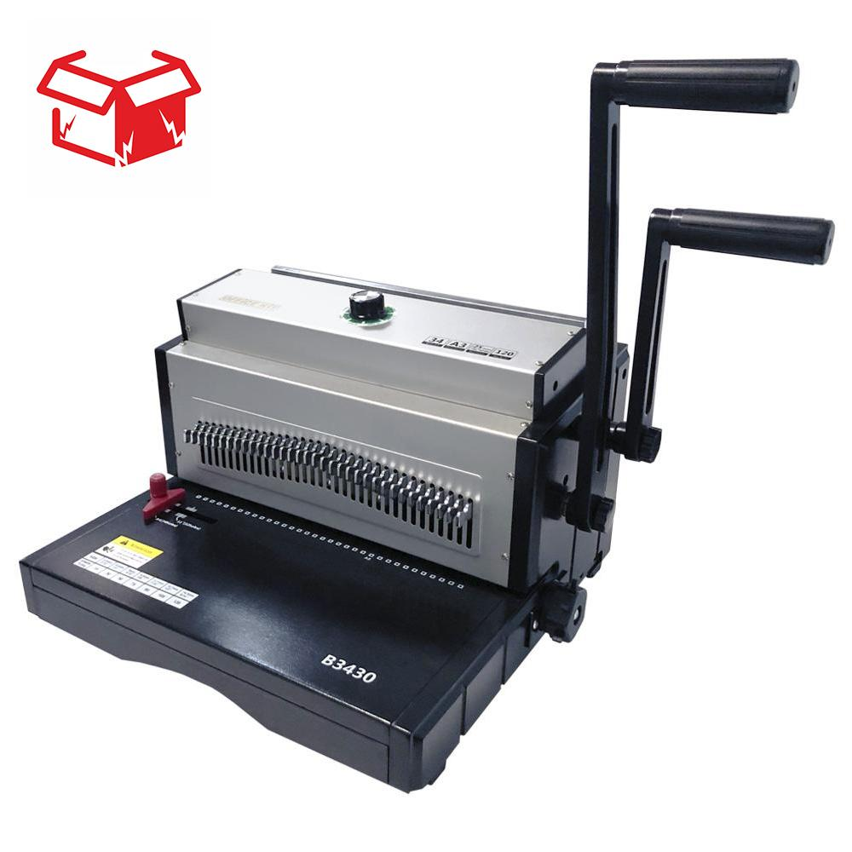 | Описание:  Товар уценен по причине повреждения упаковки.  Оборудование без дефектов.  Профессиональный брошюровщик для переплета металлической пружиной. Рекомендован для цифровых типографий и организаций с большим объемом работ. Переплетчик подходит для работы с документами стандартного и нестандартного формата. Для удобства работ с нестандартным форматом имеет специальное устройство (штифт). Оснащен регулировкой глубины перфорации, возможностью отключения ножей и ограничителем зажима.

Параметры | Значение
Тип переплета: | Металлическая пружина
Вид перфорации: | Механический
Формат бумаги: | А5, А4
Шаг пружины: | 3:1
Размер пробивного отверстия: | Квадрат (4х4 мм)
Объем переплетаемого блока (80г/м2): | 120
Перфорация листов (80г/м2): | 25
Количество пробиваемых отверстий: | 34
Длина перфорации, мм: | 300
Глубина перфорации, мм: | 2-5
Регулировка глубины перфорации: | Да
Отключение ножей: | Да
Максимальный диаметр пружины: | 14,3
Количество ручек: | 2
Позиционирующее устройство: | Да
Тип корпуса: | металл
Габариты, мм: | 375x455x560
Высота, мм: | 560
Ширина, мм: | 375
Глубина, мм: | 455
Вес, кг: | 17,2

Фактические параметры товара могут отличаться от заявленного производителем в технической документации как в большую, так и в меньшую сторону в пределах допустимой погрешности не более 10%.
Это в равной степени относится как к размеру частиц, так и к уровню шума, скорости и количеству уничтожаемых листов. Данная погрешность является технологической нормой и не считается дефектом.
На изменение параметров может оказывать влияние плотность уничтожаемой бумаги и фактическое напряжение в сети.

Цена: 23 760 руб. 00 коп.
Гарантия:
Сроки поставки товара:
Срок действия ценового предложения:

Генеральный директор Миронов Б.Б.

